David Moreno Moreno

Fernando Donaire Garcia

Sorin Gavriela

Arduino & Rapsberry

TG1 – Trabajo en grupo

2016

Contenido

1. Autores del trabajo, planificación y entrega 3

1.1 Autores 3

1.2 Planificación 3

1.3 Entrega 3

2. Descripción del tipo de tecnología 3

3. Fuentes de información (documentos) 5

3.1 Fuentes sobre el tipo de tecnología en general 5

3.1.1 Fuente de información 1 sobre el tipo de tecnología en general 5

3.1.2 Fuente de información 2 sobre el tipo de tecnología en general 5

3.1.n Fuente de información n sobre el tipo de tecnología en general 5

3.2 Fuentes sobre Arduino 5

3.2.1 Fuente de información 1 sobre Arduino 5

3.2.2 Fuente de información 2 sobre Arduino 5

3.2.3 Fuente de información 3 sobre Arduino 5

3.2.4 Fuente de información 4 sobre Arduino 5

3.2.5 Fuente de información 5 sobre Arduino 5

3.3 Fuentes sobre la tecnología específica B 6

3.3.1 Fuente de información 1 sobre la tecnología específica B 6

3.3.2 Fuente de información 2 sobre la tecnología específica B 6

3.3.n Fuente de información n sobre la tecnología específica B 6

4. Fuentes de información (cursos no gratuitos) 6

4.1 Cursos no gratuitos sobre el tipo de tecnología en general 6

4.1.1 Curso no gratuito 1 sobre el tipo de tecnología en general 6

4.1.2 Curso no gratuito 2 sobre el tipo de tecnología en general 6

4.1.n Curso no gratuito n sobre el tipo de tecnología en general 6

4.2 Cursos no gratuitos sobre la tecnología específica A 6

4.2.1 Curso no gratuito 1 sobre Arduino 6

4.2.2 Curso no gratuito 2 sobre Arduino 7

4.2.3 Curso no gratuito 3 sobre Arduino 7

4.2.4 Curso no gratuito 4 sobre Arduino 7

4.2.5 Curso no gratuito 5 sobre Arduino 8

4.3 Cursos no gratuitos sobre la tecnología específica B 8

4.3.1 Curso no gratuito 1 sobre la tecnología específica B 8

4.3.2 Curso no gratuito 2 sobre la tecnología específica B 8

4.3.n Curso no gratuito n sobre la tecnología específica B 8

5. Fuentes de información (cursos gratuitos) 9

5.1 Cursos gratuitos sobre el tipo de tecnología en general 9

5.1.1 Curso gratuito 1 sobre el tipo de tecnología en general 9

5.1.2 Curso gratuito 2 sobre el tipo de tecnología en general 9

5.1.n Curso gratuito n sobre el tipo de tecnología en general 9

5.2 Cursos gratuitos sobre Arduino 9

5.2.1 Curso gratuito 1 sobre Arduino 9

5.2.2 Curso gratuito 2 sobre Arduino 9

5.2.3 Curso gratuito 3 sobre Arduino 9

5.2.4 Curso gratuito 4 sobre Arduino 9

5.2.5 Curso gratuito 5 sobre Arduino 10

5.2.6 Curso gratuito 3 sobre Arduino 10

5.3 Cursos gratuitos sobre la tecnología específica B 10

5.3.1 Curso gratuito 1 sobre la tecnología específica B 10

5.3.2 Curso gratuito 2 sobre la tecnología específica B 10

5.3.n Curso gratuito n sobre la tecnología especifica B 10

6. Ayudas para estudiar las tecnologías 10

7. Recursos para implementar las tecnologías 10

7.1 Recursos para Arduino 10

7.1.1 Recursos no gratuitos para implementar Arduino 10

7.1.2 Recursos no gratuitos para implementar Arduino 11

7.1.3 Recursos no gratuitos para implementar Arduino 11

7.1.4 Recursos no gratuitos para implementar Arduino 11

7.1.5 Recursos no gratuitos para implementar Arduino 11

7.2 Recursos para implementar la tecnología B 11

7.2.1 Recursos no gratuitos para implementar la tecnología B 11

7.2.1 Recursos no gratuitos para implementar la tecnología B 11

8. Conclusiones 11

# 1. Autores del trabajo, planificación y entrega

## 1.1 Autores

Los integrantes que forman el grupo 7, los cuales van a comparar Arduino & Rapsberry PI son:

* David Moreno Moreno (Coordinador del grupo)
* Fernando Donaire García
* Sorín Gravila

## 1.2 Planificación

El peso de este trabajo en la calificación total de la asignatura es de un 10%, por tanto requiere de una dedicación de 15 horas del total de 150 horas de la asignatura.

Al estar formado por 3 integrantes el tiempo total de desarrollo de dicho proyecto será 45 horas, repartidas en el siguiente diagrama de Gantt.

[TG1 – Arduino&Rapsberry](https://app.ganttpro.com/shared/token/daa30dcddad4f8430bb0e7b82d5253fd4278fdba3965fef96b04b24990d56e18)

El reparto de tareas ha sido equitativo, diferenciando las tareas del coordinador por un lado, y la del resto de integrantes del grupo. Cada miembro del grupo se ha especializado en una tecnología para que la información y motivación estuviera orientada al mismo entorno.

## 1.3 Entrega

Incluimos el enlace (URL) a un repositorio en GitHub donde incorporamos nuestro trabajo y archivos:

<https://github.com/dmoreno19949/DTE_TG_ARDUINO_RAPSBERRY>

En dicho repositorio hemos incluido una carpeta TG1 donde se encuentran los siguientes archivos:

* **Trabajo terminado:** TG1_final.ocx
* **Presentación del trabajo:** TG1_final.pptx

La creación de una carpeta con el nombre de TG1, ha sido con visión al futuro, para la incorporación de los futuros proyectos de TG2 y TG3 bajo el mismo repositorio.

# 2. Descripción del tipo de tecnología

Cuando hablamos de Arduino y Raspberryhablamos tanto de tecnología software como tecnología hardware. Como definición general, se podría decir que son:

“Plataformas de hardware “libre”, basadas en una placa con un microcontrolador y un entorno de desarrollo, diseñada para facilitar el uso de la electrónica en proyectos multidisciplinares”

Ahora bien entre ambas tecnologías existen grandes diferencias, con diferentes cualidades y enfocadas a diferentes proyectos multidisciplinares.

**Arduino** se podría definir como una plataforma electrónica basada en hardware y software flexibles y fáciles de usar. El hardware consiste en una placa con un microcontrolador y puertos de entrada/salida los cuales permiten recoger información del entorno.

Mientras**, Raspberry** es un ordenador de placa reducida en el cual se incluye un procesador central a 700 MHz, un procesador gráfico VideoCore IV, y 512 MB de memoria RAM. También cuenta con puertos de entrada/salida los cuales permiten recoger y enviar información al entorno.

Si es verdad que aunque ambas están pensadas para el mismo ámbito, existen diferencias entre ellas, que habrá que estudiar para su incorporación a un proyecto específico.

Rapsberry cuenta con 3 modelos evolutivos, mientras que arduino cuenta con 12 placas adaptadas a las diferentes necesidades del proyecto.

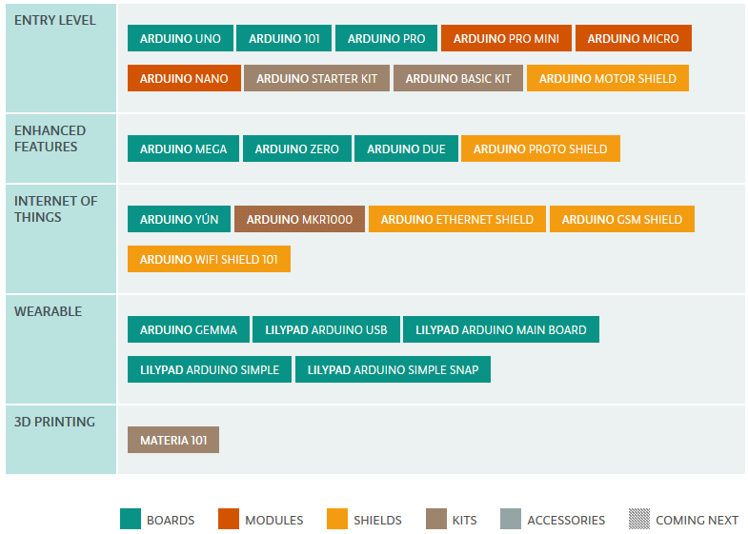

# 3. Fuentes de información (documentos)

## 3.1 Fuentes sobre el tipo de tecnología en general

### 3.1.1 Fuente de información 1 sobre el tipo de tecnología en general

### 3.1.2 Fuente de información 2 sobre el tipo de tecnología en general

### 3.1.n Fuente de información n sobre el tipo de tecnología en general

## 3.2 Fuentes sobre Arduino

### 3.2.1 Fuente de información 1 sobre Arduino

Página web oficial de las tarjetas Arduino. En ella se puede encontrar de todo, desde una tienda online para poder comparar las tarjetas y sus componentes hasta tutoriales y referencias para poder aprender a usarla, también posee un foro de consulta y un blog sobre noticias.

<https://www.arduino.cc/>

### 3.2.2 Fuente de información 2 sobre Arduino

Página web, “Xataka”, que sirve como guía para saber sobre Arduino. Se habla sobre qué es exactamente Arduino, el software Arduino, el hardware Arduino y para qué sirve Arduino.

<http://www.xataka.com/especiales/guia-del-arduinomaniaco-todo-lo-que-necesitas-saber-sobre-arduino>

### 3.2.3 Fuente de información 3 sobre Arduino

Página web, “ComoHacer.eu ¿Inventamos juntos?”, donde se realiza un análisis comparativo de las placas Arduino (oficiales y compatibles).

<http://comohacer.eu/analisis-comparativo-placas-arduino-oficiales-compatibles/>

### 3.2.4 Fuente de información 4 sobre Arduino

Página web, “Manual de Arduino” (Jorge Pomares Baeza, Grupo de Innovación Educativa en Automática, Universidad de Alicante), donde se describen las características básicas de la placa Arduino y se muestran sus principales consideraciones para realizar su programación.

<http://rua.ua.es/dspace/bitstream/10045/11833/1/arduino.pdf>

### 3.2.5 Fuente de información 5 sobre Arduino

Página web, del Gobierno de Canarias (España), donde se muestran las características técnicas del Arduino UNO.

<http://www3.gobiernodecanarias.org/medusa/ecoblog/ralvgon/files/2013/05/Caracter%C3%ADsticas-Arduino.pdf>

## 3.3 Fuentes sobre la tecnología específica B

### 3.3.1 Fuente de información 1 sobre la tecnología específica B

### 3.3.2 Fuente de información 2 sobre la tecnología específica B

### 3.3.n Fuente de información n sobre la tecnología específica B

# 4. Fuentes de información (cursos no gratuitos)

## 4.1 Cursos no gratuitos sobre el tipo de tecnología en general

### 4.1.1 Curso no gratuito 1 sobre el tipo de tecnología en general

### 4.1.2 Curso no gratuito 2 sobre el tipo de tecnología en general

### 4.1.n Curso no gratuito n sobre el tipo de tecnología en general

## 4.2 Cursos no gratuitos sobre la tecnología específica A

### 4.2.1 Curso no gratuito 1 sobre Arduino

Curso Arduino impartido por “SEED STUDIO” (Intersection of Architecture, Objects, Humans and Technology) de 30 horas (Presenciales o por vídeo conferencia). Compuesto de 3 módulos de 10 horas cada uno, los cuales pueden llevarse juntos o separados. Dirigido a: Arquitectos, diseñadores industriales, artistas, ingenieros industriales, para un mínimo de 3 personas y un máximo de 10 personas



<http://www.studioseed.net/education/courses/open-hardware/arduino/>

### 4.2.2 Curso no gratuito 2 sobre Arduino

Curso Arduino, impartido por “Sindormir.net” (empresa que crea un espacio para la formación y desarrollo de innovación comprometido con las nuevas tecnologías). En este curso se pretende dar a conocer los mecanismos de programación de la placa Arduino, sus principales características, usos y aplicaciones. Está impartido en 8 sesiones, con una duración total del curso de 24 horas. Está diseñado para ser impartido a grupos de 8 personas como máximo y el mínimo requerido de alumnos para impartir el curso es de 4

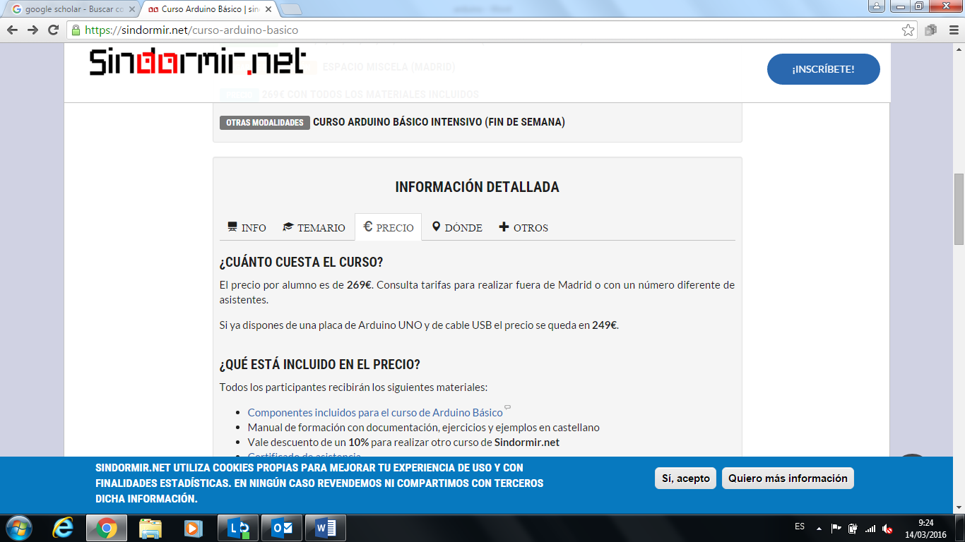

<https://sindormir.net/curso-arduino-basico>

### 4.2.3 Curso no gratuito 3 sobre Arduino

Curso Arduino, impartido por “EducaciónIT” (empresa dedicada a brindar servicios de capacitación en las principales tecnologías de la información. Su oferta de formación se encuentra orientada al desarrollo profesional buscando potenciar las habilidades personales de los alumnos. Empresa certificada ISO 9001). El curso puede ser presencial o a distancia. Con el curso se pretende formar desarrolladores Arduino brindando herramientas teóricas y prácticas en los campos de la programación y la electrónica que permitan entender esta tecnología, aplicarla, construirla, integrarla para la construcción de soluciones de sistemas embebidos en la áreas de robótica y domótica. El curso dura 24 horas.

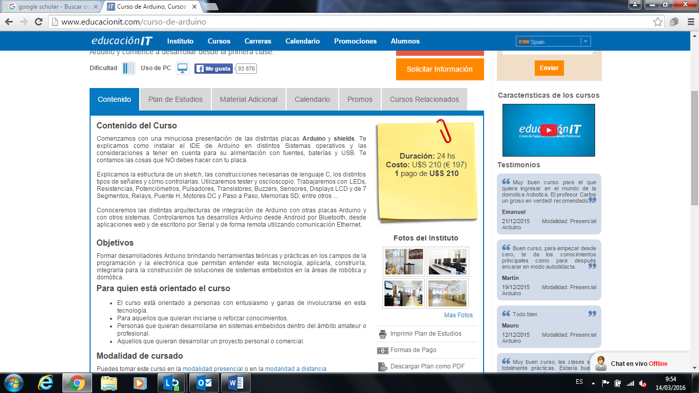

<http://www.educacionit.com/curso-de-arduino>

### 4.2.4 Curso no gratuito 4 sobre Arduino

Curso Arduino, impartido por “KiwiBot” (en Sevilla). En este curso se pretende dar a conocer los mecanismos de programación de la placa Arduino, sus principales características, usos y aplicaciones adaptando el temario y las horas para realizarse en 5 sesiones, el curso dura 15 horas. Se debe realizar de manera presencial, impartido por 2 profesores. El máximo son 15 plazas.

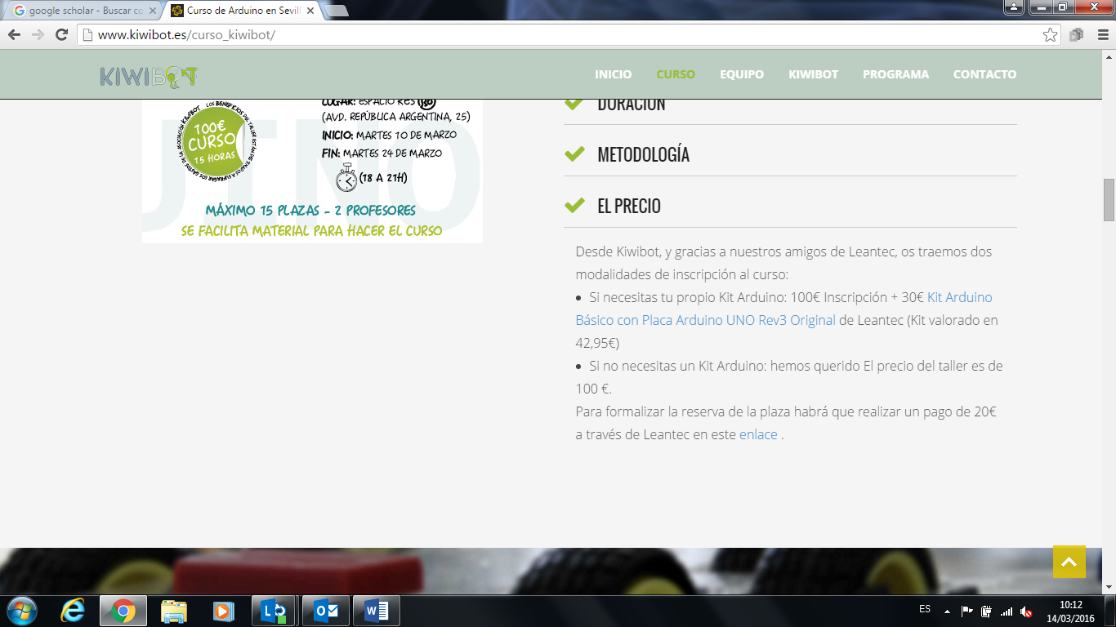

<http://www.kiwibot.es/curso_kiwibot/>

### 4.2.5 Curso no gratuito 5 sobre Arduino

Página web, “MicroElectrónicos” (curso básico de Arduino, clases grabadas de seminario online, realizado desde California (USA), para Latinoamérica). Curso impartido online (grabado) vía webcasting por Internet. Por la compra se obtiene acceso a ver los videos y descargar el material pdf del curso durante 30 días (los vídeos no se venden en formato físico). Dirigido a: entusiastas de la tecnología con o sin conocimientos previos de electrónica, estudiantes, profesores, desarrolladores de software, etc. El curso está dividido en 5 sesiones de 3 horas cada una (incluido un breve receso de 15min).

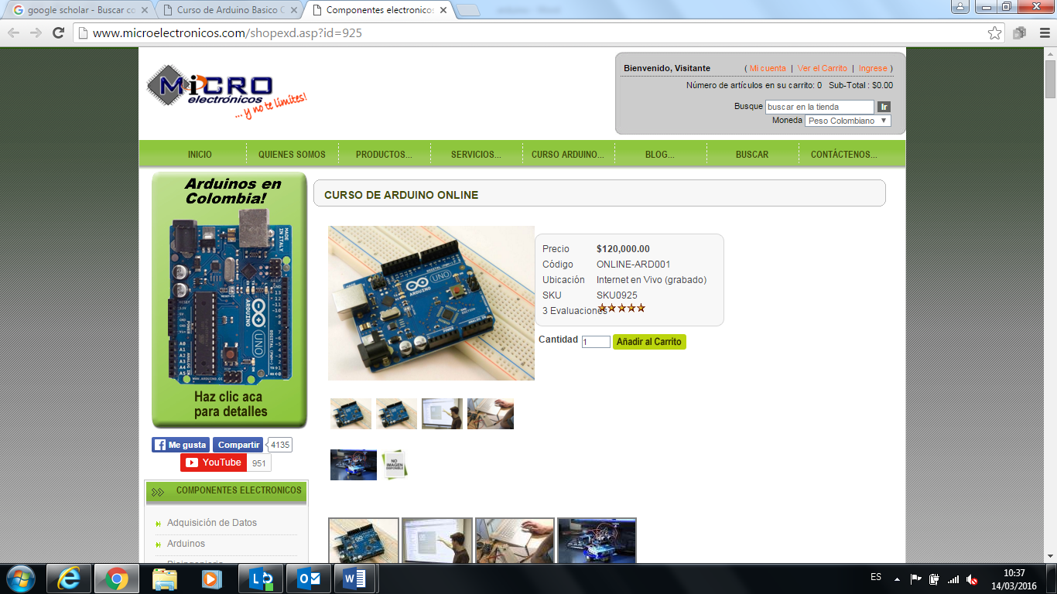

<http://www.microelectronicos.com/shopexd.asp?id=925>

## 4.3 Cursos no gratuitos sobre la tecnología específica B

### 4.3.1 Curso no gratuito 1 sobre la tecnología específica B

### 4.3.2 Curso no gratuito 2 sobre la tecnología específica B

### 4.3.n Curso no gratuito n sobre la tecnología específica B

# 5. Fuentes de información (cursos gratuitos)

## 5.1 Cursos gratuitos sobre el tipo de tecnología en general

### 5.1.1 Curso gratuito 1 sobre el tipo de tecnología en general

### 5.1.2 Curso gratuito 2 sobre el tipo de tecnología en general

### 5.1.n Curso gratuito n sobre el tipo de tecnología en general

## 5.2 Cursos gratuitos sobre Arduino

### 5.2.1 Curso gratuito 1 sobre Arduino

Página oficial de las tarjetas Arduino. Posee una sección de aprendizaje donde se puede encontrar tutoriales y referencias para aprender a usarla, también posee un foro de consulta, donde se pueden exponer dudas, que son contestadas.

<https://www.arduino.cc/en/Tutorial/HomePage>

### 5.2.2 Curso gratuito 2 sobre Arduino

En la página web de Luis Llamas, Ingeniero Industrial experto en ingeniería, informática y diseño, se encuentra una recopilación de tutoriales, desde nivel básico para explicar lo que es hasta cursos avanzados para programar código compatible usando el entorno Eclipse.

<http://www.luisllamas.es/tutoriales-de-arduino/>

### 5.2.3 Curso gratuito 3 sobre Arduino

Página web, “Promtec” donde se localizan tutoriales bien estructurados y completos. Se empieza por una introducción que no requiere conocimientos previos y se termina montando un robot con tracción 4x4.

<http://www.prometec.net/indice-tutoriales/>

### 5.2.4 Curso gratuito 4 sobre Arduino

Página web, “CódigoFacilito”, donde tienen números cursos, de diferentes tecnologías. En la sección de Arduino se localizan 15 cursos, los cuales se dividen e imparte en vídeos explicativos. Cursos: Curso de Arduino – Trailer / Curso de Arduino

1. ¿Qué es Arduino? Introducción / Curso de Arduino
2. Instalar Arduino, Hola Mundo y Hacer parpadear un led / Curso de Arduino
3. Conceptos básicos de electrónica, ley de Ohm y la analogía del agua / Arduino livestream con @Manuelordunio (#CódigoFacilito) / Curso de Arduino
4. Botones / Curso de Arduino
5. Voltajes analógicos y PWM / Curso de Arduino
6. Comunicación Serial / Curso de Arduino
7. Temperatura / Curso de Arduino
8. Debounce / Curso de Arduino
9. Display led de 7 segundos / Curso de Arduino
10. Ping / Curso de Arduino
11. Servomotores / Curso de Arduino
12. Stand-alone / Curso de Arduino
13. Teclado / Curso de Arduino
14. Sensor PIR – Encender un foco / Curso de Arduino
15. Giro Motor CD.

<https://codigofacilito.com/courses/Arduino>

### 5.2.5 Curso gratuito 5 sobre Arduino

Página web, “Coursetalk”, donde tiene un curso, en inglés, con el que se puede aprender a **crear proyectos interactivos**. Es bajo demanda, de modo que podemos unirnos a él sin estar atados a fechas fijas.

<https://www.coursetalk.com/providers/skillshare/courses/introduction-to-arduino-creating-interactive-projects>

### 5.2.6 Curso gratuito 3 sobre Arduino

Página web, “SchooX”, donde tiene un curso, en inglés, de diez lecciones más un más un anexo con materiales para aprender todos los aspectos más técnicos de Arduino. Ideal para completar conocimientos desde un curso más básico.

<http://www.schoox.com/15372/starting-with-arduino/about>

## 5.3 Cursos gratuitos sobre la tecnología específica B

### 5.3.1 Curso gratuito 1 sobre la tecnología específica B

### 5.3.2 Curso gratuito 2 sobre la tecnología específica B

### 5.3.n Curso gratuito n sobre la tecnología especifica B

# 6. Ayudas para estudiar las tecnologías

# 7. Recursos para implementar las tecnologías

## 7.1 Recursos para Arduino

### 7.1.1 Recursos no gratuitos para implementar Arduino

Página oficial de las tarjetas Arduino. Aunque el software para poder implementar Arduino es gratuito y se puede descargar desde la propia página, también posee una tienda online para poder comparar las tarjetas, sus componentes y sus productos.

<https://store.arduino.cc/>

### 7.1.2 Recursos no gratuitos para implementar Arduino

Página web de una tienda de componentes electrónicos, “Cetronic”, situada en A-Coruña (España). En dicha página se pueden comprar placas, kits, componentes y sensores de Arduino.

<http://www.cetronic.es/sqlcommerce/disenos/plantilla1/seccion/Catalogo.jsp?idIdioma=&idTienda=93&cPath=1339>

### 7.1.3 Recursos no gratuitos para implementar Arduino

Página web, “PcComponentes”, situada en Murcia (España), que se dedica a la venta online de informática. En dicha página se pueden comprar placas, kits compuestos,, componentes, sensores y pantallas.

<http://www.pccomponentes.com/arduino_componentes.html>

### 7.1.4 Recursos no gratuitos para implementar Arduino

Página web, “BricoGeek”, que se dedica a la venta online de informática y es distribuidor oficial para España de Arduino. En dicha página se pueden comprar kits Arduino, modelos Arduino, componentes Arduino y LilyPad Wearables.

<http://tienda.bricogeek.com/5-arduino>

### 7.1.5 Recursos no gratuitos para implementar Arduino

Página web, “Ardumania”, la cual posee una sección llamada “Ardutienda” que ofrece los componentes y accesorios para realizar cualquier proyecto con Arduino a un precio razonable más gastos de envío. Vende: placas de Arduino, components, kits, robótica, miniboards y tinker.

<http://www.ardumania.es/ardutienda/es/>

## 7.2 Recursos para implementar la tecnología B

### 7.2.1 Recursos no gratuitos para implementar la tecnología B

### 7.2.1 Recursos no gratuitos para implementar la tecnología B

# 8. Conclusiones

Aquí habrá que hablar sobre si se obtiene más información de Arduino o de rapsberry. Frente a datos técnicos, todavía es muy precipitado